МИНОБРНАУКИ РОССИИ
Санкт-Петербургский государственный
электротехнический университет
«ЛЭТИ» им. В.И. Ульянова (Ленина)
Кафедра МО ЭВМ

отчет
по лабораторной работе №1
по дисциплине: «Объектно-ориентированное программирование»
Тема: «Реализация игры с пошаговым перемещением игрока и сражением с врагами»

Студент гр. 5382 |  | Кобзева А. П.
Преподаватель |  | Шестопалов Р. П.

Санкт-Петербург
2026
ОГЛАВЛЕНИЕ
ЦЕЛЬ РАБОТЫ 3
ЗАДАНИЕ 3
1. ОПИСАНИЕ АРХИТЕКТУРЫ 5
1.1 UML-диаграмма классов 5
1.2 Описание архитектуры и обоснование архитектурных решений 6
2. ОПИСАНИЕ КЛАССОВ 8
2.1 Класс Cell 8
2.2 Класс GameField 8
2.3 Класс Robot 8
2.4 Класс PlacedRobot 9
2.5 Класс Factory 9
2.6 Класс GameController 10
2.7 Класс MapDrawing 10
3. ТЕСТИРОВАНИЕ 11
ВЫВОД 13

ЦЕЛЬ РАБОТЫ

Пошаговая разработка игры на языке C++, с применением принципов объектно-ориентированного программирования. Проектирование и реализация робота, способного поклеточно перемещаться по игровому полю под управлением пользователя и взаимодействовать с врагами. Обеспечение разделения игровой логики и консольной визуализация процессов, а также проектирование архитектуры, способной к дальнейшему расширению.

ЗАДАНИЕ

В ходе лабораторной работы необходимо разработать игру, в которой пользователь управляет перемещением робота по игровому полю. Поле состоит из клеток с различной стоимостью перемещения и непроходимых участков. Роботы перемещаются по клеткам, расходуя очки движения. При попытке перейти на клетку, на которой уже находится другой робот, происходит взаимодействие. Игровой цикл чередует ходы игрока и противников, преследующих робота. Периодически на поле возникают роботы-враги, генерируемые заводом. Игра продолжается до тех пор, пока игрок не победит всех врагов, либо у него не закончится здоровье.
- Реализовать класс робота (Robot) с характеристиками имени, текущего и максимального здоровья, силой атаки, текущей и максимальной энергии, текущим опытом, рангом и его порогом повышения, базовый скоростью, радиусом видимости, текущими очками движения, а также его фракционной принадлежностью.
- Обеспечить контроль инвариантов характеристик, реализовав изменения параметров здоровья, энергии и опыта с сохранением допустимых границ, а также автоматическое повышение ранга роботов с пропорциональным увеличением боевых характеристик.
- Реализовать пространство игры, разработав класс клетки (Cell) и класс игрового поля (GameField). Класс клетки хранит проходимость, стоимость преодоления и флаг видимости, а класс игрового поля обеспечивает управление матрицей клеток и безопасного доступа к ним по координатам.
- Разработать систему позиционирования (PlacedRobot), связывающую объект робота с его динамическими координатами на поле с помощью механизма ссылок, которые исключают дублирование объектов в памяти.
- Реализовать класс завода роботов (Factory) с фиксированной площадью 2x2 клетки, блокирующий под собой проходимость, с таймером периодической генерации врагов.
- Реализовать поклеточное перемещение роботов в рамках игрового движка (GameController), учитывающее границы поля, проходимость ячейки, трату энергии и очков хода в зависимости от рельефа, а также обрабатывающее боевые столкновения.
- Запрограммировать пошаговый игровой цикл, организующий инициализацию объектов, сброс очков скорости, обработку пользовательского ввода, фазу хода врагов с алгоритмом преследования игрока, срабатывания генерации врагов заводом, а также пассивную регенерацию энергии роботов.
- Разработать консольную визуализацию (mapDrawing), полностью отделённую от классов логики, поддерживающую динамическое обновление экрана, отображение характеристик игрока, системой тумана войны и выводом объектов.

ОПИСАНИЕ АРХИТЕКТУРЫ

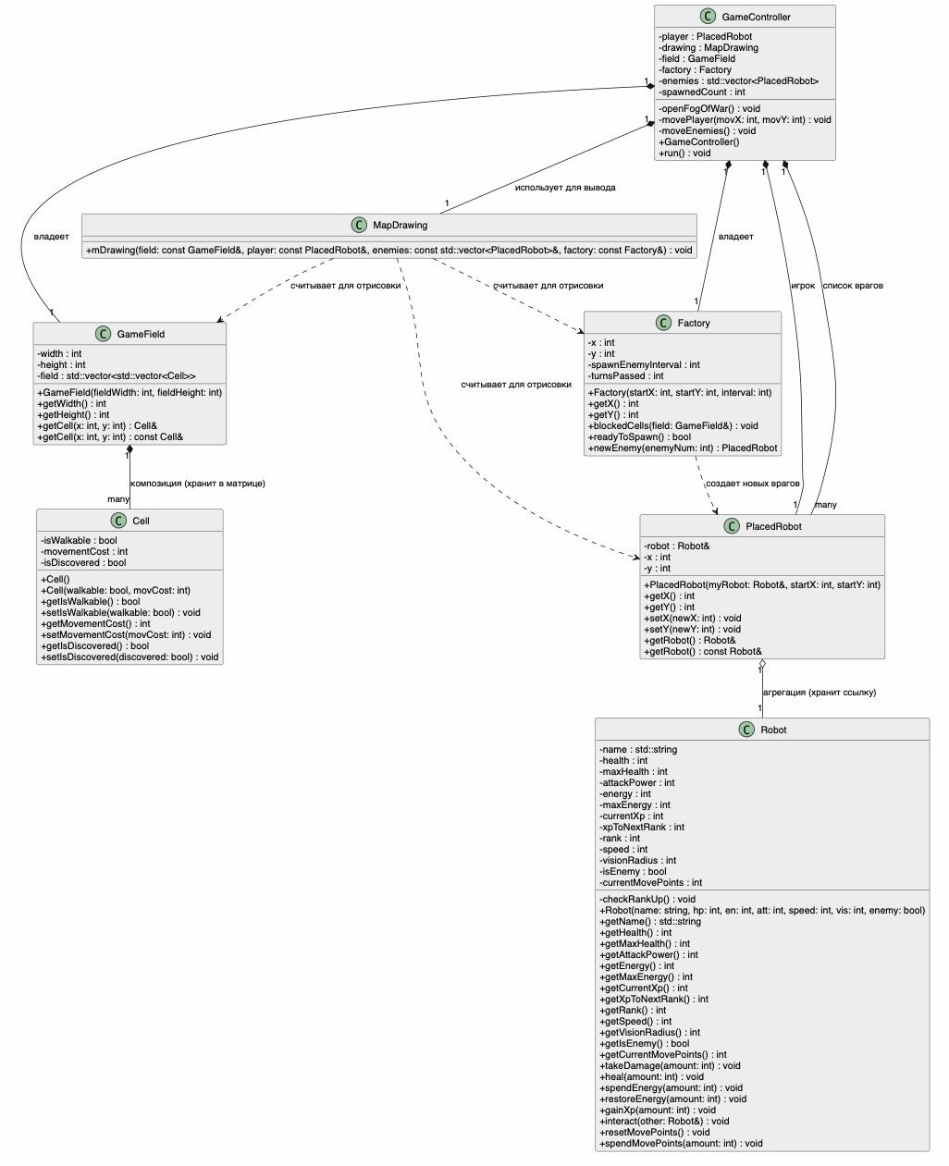
UML-диаграмма классов

Архитектура программы представлена набором взаимодействующих классов, реализующих предметную модель, пошаговую логику и систему вывода. Базовыми структурными элементами пространства являются классы Cell (ячейка) и GameField (игровое поле). Основной игровой единицей выступает класс Robot, инкапсулирующий все характеристики персонажей. Размещение роботов на сетке поля без дублирования данных в памяти обеспечивается вспомогательным классом PlacedRobot. Автономное производство новых противников инкапсулировано в классе завода Factory. Управление игровым циклом и логикой перемещения осуществляет GameController. Вывод информации на экран полностью отделён от логики и представлен классом визуализации MapDrawing.

Описание архитектуры и обоснование архитектурных решений
Архитектура построена на основе принципа разделения ответственности, что обеспечивает низкую связность компонентов и высокую расширяемость системы.
Игровое пространство (Cell и GameField): Класс Cell отвечает исключительно за хранение физических характеристик одной ячейки карты (проходимость, стоимость шага, состояние исследованности). Класс GameField инкапсулирует двумерную матрицу клеток (вектор векторов std::vector <std::vector<Cell>>) и осуществляет контроль инвариантов при обращении к пространству: в методах доступа getCell реализована проверка границ, предотвращающая критические ошибки при некорректных координатах. Данные классы изолированы от правил ведения боя и пошаговых алгоритмов хода.
Игровые сущности (Robot, PlacedRobot и Factory): Состояние персонажей полностью сосредоточено в классе Robot. Все изменения параметров (здоровье, энергия, опыт, очки движения) осуществляются методами самого класса строго с сохранением допустимых границ, а механика повышения ранга (checkRankUp) автоматически масштабирует боевые характеристики робота.
Для исключения дублирования объектов в памяти и рассинхронизации их параметров применено архитектурное решение в виде класса PlacedRobot. Он связывает координаты (x, y) с оригинальным роботом с помощью механизма ссылок (Robot&), что позволяет гибко менять позицию объекта, сохраняя его физические свойства неизменными.
Класс Factory моделирует завод роботов. Он занимает площадь 2×2 клетки, принудительно блокируя под собой проходимость сетки поля, и инкапсулирует внутренний пошаговый таймер, который по истечении интервала ходов генерирует новые объекты PlacedRobot в динамической памяти при помощи оператора new и механизма разыменования указателей.
Все ключевые числовые параметры (характеристики роботов, размеры поля по умолчанию, стоимости шагов и тд.) вынесены из предметных классов в отдельный заголовочный файл Constants.h. Это исключает присутствие «магических чисел» в коде и обеспечивает единую точку настройки игрового баланса.
Игровой движок и подсистема вывода (GameController и MapDrawing): Класс GameController выступает центральным связующим узлом (контроллером) всей программы. Он владеет полем, объектом завода, объектом игрока и динамическим контейнером std::vector<PlacedRobot> для хранения всех активных врагов. Внутри GameController реализована поклеточная система движения игроков и врагов с пошаговой проверкой препятствий, списанием очков скорости и энергии и обработкой фракционных столкновений (interact). В методе run() инкапсулирован пошаговый игровой цикл, перехватывающий ввод пользователя и чередующий фазы ходов. Подсистема консольной визуализации MapDrawing полностью отделена от предметных классов игровой логики. Метод mDrawing принимает игровое поле, игрока, список врагов и завод по константным ссылкам (const &), что на уровне компилятора гарантирует безопасность данных - визуализатор может только считывать параметры для вывода символов и текста, но физически лишён возможности случайно изменить состояние игрового мира. Визуализатор реализует тактический туман войны: на основе расчёта расстояния между игроком и клетками поля вживую отображаются только объекты внутри текущего радиуса, в то время как ранее изученные непроходимые преграды остаются видимыми на карте.

ОПИСАНИЕ КЛАССОВ

Класс Cell
Класс Cell представляет одну ячейку игрового пространства. Поле isWalkable определяет физическую проходимость ячейки, movementCost задаёт стоимость преодоления рельефа, а isDiscovered хранит состояние «тумана войны» и информацию о том, была ли клетка исследована игроком. Конструкторы класса позволяют создавать как базовые проходимые ячейки, так и специализированные элементы ландшафта. Методы getIsWalkable(), getMovementCost() и getIsDiscovered() предоставяют доступ к полям только для чтения, в то время как setIsWalkable() и setIsDiscovered() изменяют соответствующие флаги. Конструктор по умолчанию инициализирует базовую стоимость клетки с использованием глобальной константы Constants::COST_NORMAL_TERRAIN. Класс полностью изолирован от подсистемы визуализации.

Класс GameField
GameField отвечает за структуру игровой карты и управление матрицей клеток Cell. В конструкторе переданные высота и ширина принудительно нормализуются в строгом диапазоне от 5 до 30 ячеек, после чего создаётся двумерный динамический массив field, представленный контейнером std::vector<std::vexctor<Cell>>. Методы getWidth() и getHeight() возвращают текущие размеры карты. Метод getCell() позволяет получать изменяемую или константную ссылку на конкретную клетку по координатам (x, y). В методах доступа реализована защита: при выходе за границы индексов функция безопасно возвращает базовую ячейку field[0][0], предотвращая критические ошибки сегментации памяти. Конструктор нормализует размеры поля, опираясь на константы MIN_FIELD_SIZE и MAX_FIELD_SIZE. Класс не содержит сведений о правилах игрового цикла и боя.

Класс Robot
Класс Robot моделирует ‘одушевлённую’ боевую единицу игрового мира и инкапсулирует её состояние. Приватные поля содержат текстовое имя, текущее и максимальное здоровье, силу атаки, текущую и максимальную энергию, показатели опыта, порог повышения уровня, ранг, базовую скорость, радиус видимости, фракционную принадлежность и текущие очки движения currentMovePoints. Конструктор инициализирует стартовые параметры и приравнивает текущие ресурсы к их максимумам.
Методы takeDamage(), heal(), spendEnergy() и restoreEnergy() сохраняют изменяемые значения характеристик в строго допустимых пределах [0..Max]. Метод gainXp() осуществляет накопление опыта и при достижении порогового значения автоматически вызывает приватную функцию checkRankUp(). Повышение уровня в цикле while масштабирует боевые характеристики робота на фиксированные коэффициенты и полностью восстанавливает его ресурсы. Функции resetMovePoints() и spendMovePoints() управляют очками хода на фазе перемещения. Метод interact() реализует фракционную логику столкновения: при встрече с врагом наносит ему урон и начисляет опыт атакующему, а при встрече с союзником — восстанавливает здоровье в размере 1/4 от максимума. Класс полностью изолирован от подсистемы визуализации.

Класс PlacedRobot
PlacedRobot реализует пространственное позиционирование объектов на карте и связывает экземпляр робота с координатами на поле. Он хранит целочисленные координаты x и y, а также прямую ссылку на оригинального робота Robot& robot. Использование механизма ссылок в рамках данного класса позволяет избежать дублирования объектов персонажей в памяти и исключает рассинхронизацию их характеристик. Конструктор выполняет обязательную привязку робота к стартовой точке. Методы getX(), getY(), setX() и setY() используются для считывания и изменения пространственного положения. Метод getRobot() предоставляет модифицируемый или константный доступ к оригинальному объекту робота для работы с его ресурсами.

Класс Factory
Класс Factory создаёт завод, занимающий на поле фиксированную площадь 2×2 клетки. Он хранит координаты левого верхнего угла x и y, период срабатывания spawnEnemyInterval и счётчик ходов turnsPassed. Метод blockedCells() принудительно устанавливает флаг непроходимости ячеек под заводом, превращая здание в сплошное препятствие. Функция readyToSpawn() увеличивает внутренний счётчик на каждом ходу и возвращает true при достижении установленного интервала ходов. Метод newEnemy() выделяет память в куче при помощи оператора new, конструирует уникального робота-врага с именем на основе переданного идентификатора и возвращает готовый объект PlacedRobot на фиксированную точку появления (x, y + 2) посредством механизма разыменования указателей.

Класс GameController
GameController выступает игровым движком и содержит всё состояние игрового уровня. Конструктор собирает стартовую карту размером 16×9 клеток, инициализирует объекты игрока, завода, стартовых врагов и вызывает блокировку клеток зданиями. Приватный метод openFogOfWar() считывает радиус обзора и рассеивает туман войны вокруг игрока. movePlayer() реализует поклеточный сдвиг игрока в цикле с проверкой границ поля, препятствий, списанием энергии и очков скорости в зависимости от рельефа ячеек, а также обрабатывает боевые столкновения. Функция moveEnemies() управляет ходом врагов, которые вычисляют вектор движения к игроку и преследуют его по кратчайшему пути. Метод run() организует пошаговый цикл, сбрасывает очки скорости, считывает ввод пользователя (W, A, S, D, Q), обновляет таймеры завода и выполняет пассивную регенерацию ресурсов роботов.

Класс MapDrawing
Класс MapDrawing полностью отделён от предметной модели и отвечает исключительно за графическое консольное представление игрового мира. Единственный метод mDrawing() принимает игровое поле, игрока, список врагов и завод по константным ссылкам const &, что на уровне компилятора защищает данные от случайного изменения в процессе вывода. Метод очищает терминал с помощью системной команды, выводит текстовые характеристики игрока, после чего в двойном цикле обходит матрицу поля и отрисовывает каждый объект уникальными символами (⚀ – игрок, ✦ – враг, 🀫 – завод, ▲– гора, ~ – море, . – туман).

ТЕСТИРОВАНИЕ
Для проверки работы игры были написаны автоматические тесты в файле tests.cpp с использованием библиотеки GoogleTest. Эти тесты проверяют, что все правила игры работают правильно, характеристики персонажей не ломаются, а роботы честно ходят по клеткам и тратят очки скорости.
Результаты успешного прохождения всех автоматических тестов представлены в таблице (Таблица 1) ниже.
Таблица 1.
Идентификатор теста  Проверяемый класс / Метод | Проверяемое поведение и сценарий | Результат
RobotTest.HealthDoesNotExceedMaximum  Robot::heal | Проверка верхней границы здоровья: лечение повреждённого робота не может превысить жестко заданное значение maxHealth. | OK (PASSED)
RobotTest.HealthDoesNotBecomeNegative  Robot::takeDamage | Проверка нижней границы здоровья: получение критического урона, превышающего текущие HP, корректно приравнивает их к 0. | OK (PASSED)
RobotTest.MovePointsSpending  Robot::spendMovePoints | Контроль очков движения: корректное пошаговое списание очков хода и блокировка отрицательного баланса скорости робота. | OK (PASSED)
GameFieldTest.SizeIsClampedToValidRange  GameField::GameField | Проверка нормализации поля: принудительное усечение некорректных стартовых размеров карты (меньше 5 или больше 30 ячеек) до допустимых границ. | OK (PASSED)
FactoryTest.SpawnTimerWorksAccordingToCooldown  Factory::readyToSpawn | Работа таймера завода: циклическое пошаговое обновление счетчика ходов и выдача триггера на создание дрона строго раз в 3 хода. | OK (PASSED)
FactoryTest.PhysicalEnemySpawn  Factory::newEnemy | Выделение динамической памяти и конструирование нового робота-врага с уникальным ID на фиксированной точке спавна под заводом (x, y + 2). | OK (PASSED)
GameControllerTest.HonestMovementAndTerrainCost  GameController::movePlayer | Поклеточный расчёт пути: интеграционная проверка траты очков скорости и энергии робота при перемещении через ячейку тяжелого ландшафта. | OK (PASSED)
GameControllerTest.MovementBlockedByWall  GameController::movePlayer | Блокировка движения препятствием: аварийная остановка поклеточного цикла шагов робота при обнаружении на траектории ячейки со значением isWalkable = false. | OK (PASSED)
GameControllerTest.EnemyAIPathfinding  GameController::moveEnemies | Математика преследования: корректное вычисление вектора случайного смещения врага по осям X и Y для сокращения расстояния до игрока. | OK (PASSED)

ВЫВОД

В ходе лабораторной работы была успешно разработана пошаговая игра на языке C++ с применением принципов объектно-ориентированного программирования.
В результате проектирования были созданы независимые классы для игровых клеток и поля, роботов, системы их позиционирования и завода. Вся игровая логика (движение персонажей, трата энергии, бои и производство новых роботов-врагов) была полностью сосредоточена внутри игрового движка. Визуализация карты и вывод характеристик были вынесены в отдельный класс отрисовки, что позволило разделить логику игры и отображение на экране.
Программа успешно реализует все базовые и дополнительные механики: поклеточный ход роботов с учетом их скорости и рельефа ячеек, систему «тумана войны», автоматическое преследование игрока врагами и циклическое рождение новых противников заводом. Работоспособность всех написанных функций и инвариантов была успешно подтверждена запуском автоматических тестов.

